МИНИСТЕРСТВО НАУКИ И ВЫСШЕГО ОБРАЗОВАНИЯ

РОССИЙСКОЙ ФЕДЕРАЦИИ

Новосибирский

химико-технологический колледж им. Д.И. Менделеева

Отчет

по учебной практике(Раз­ра­бот­ка базы дан­ных)

Групппа:09.07.31

|  |  |
| --- | --- |
| Обучающийся: | ФИО |
|  | Прощенко Петр Константинович |

Новосибирск – 2023

**Содержание**

**Содержание……………………………………………………………………….2**

**Описание моей базы данных…………………………………………….……..3**

**Код моей Базы-данных……………………………………………..…...………4**

**Схема базы-данных…………………………………………………..………….6**

**Список всех таблиц и их столбцов……………....………………….…………7**

**Описание связей Базы-данных……………………….……………….……….8**

**Функции и триггеры………………………………………...……….………….9**

**Результат и вывод………………………………………...……………………10**

**2**

**Описание моей базы данных**

**Цель:**

**Создать базу-данных начального места в игре**

**Задачи:**

**1.Придумать идею веб-приложения**

**2.Сделать схему Базы-данных**

**3.В схему добавить связи и тип данных**

**4.Сделать код базы-данных по диаграмме**

**5.Описать все связанное с Базы-данных**

**6.Сделать отчет**

**Функционал:**

**Это веб –игрa в MMO RPG жанре,**

**направленная на для развлечении для пользователей .**

**Игра предоставляет создания своего аккаунта для хранения своих созданных персонажей и достижений .**

**Созданные персонажи имеют уникальные навыки на выбор и систему прокачки ,при появление в игре за персонажа игроку даётся открытый свободный мир ,дающий свои локации на исследование игроку**

**Игра предоставляет к получаемым достижениям список со всеми достижениями ,которые пользователь получил или получит отслеживая их степень готовности на получения.**

**3**

**Код моей Базы-данных**

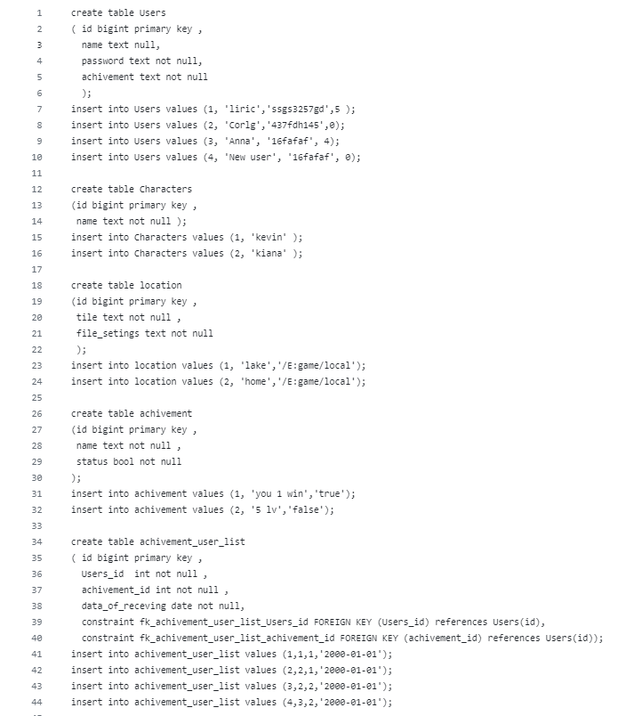

**4**

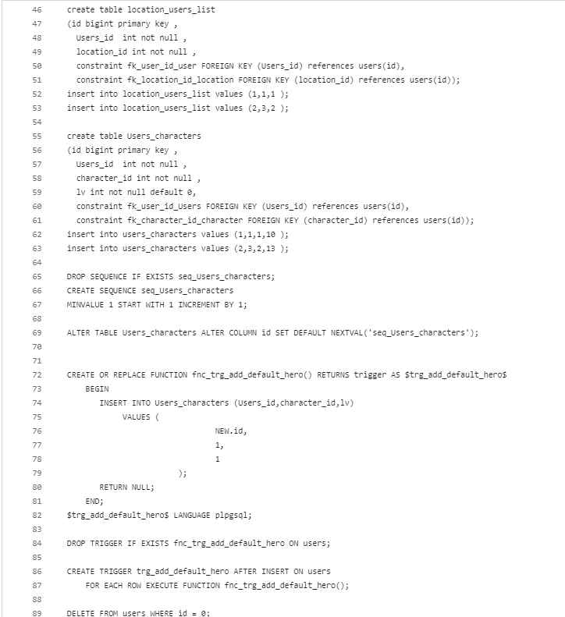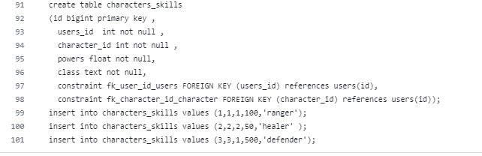

**5**

**Схема базы-данных**

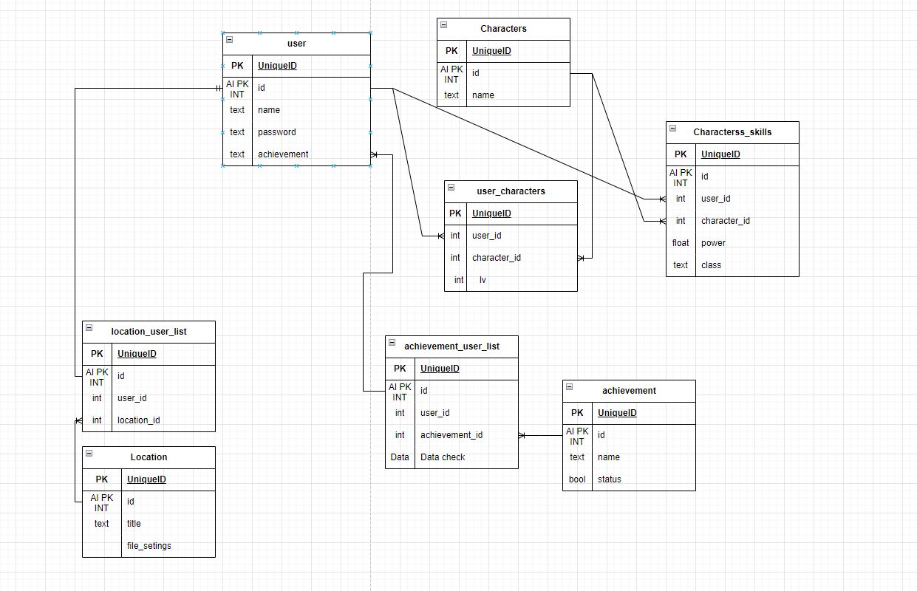

**6**

**Список всех таблиц и их столбцов**

**1.User-id(AI PK INT),name(text),password(text),achievement(text)**

**2. Character_skills- id(AI PK INT),user_id(int),character_id(int),power(foat),class(text)**

**3. User_Character-user_id(int),character_id(int),lv(int)**

**4.Location_User_list-id(AI PK INT),user_id(int),location_id(int)**

**5.Characters- id(AI PK INT),name(text)**

**6. achievement- id(AI PK INT),name(text),status(bool)**

**7. achivment_user_list- id(AI PK INT),user_id(int),achievement_id(int),Date_check(date)**

**8. Location- id(AI PK INT),title(text),file_seiting(text)**

**7**

**Описание связей Базы-данных**

**1.User и achivment_user_list-предоставляя связь многим к одному**

**2. User и Character_skills- предоставляя связь один ко многим**

**3. User и User_Character- предоставляя связь один ко многим**

**4. User и Location_User_list- предоставляя связь**

**5.Characters и User_Character- предоставляя связь**

**6. Characters и Character_skills- предоставляя связь**

**7. achivment_user_list и achivment- предоставляя связь**

**8.Location_users_list и Location- предоставляя связь**

**8**

**Функции и триггеры**

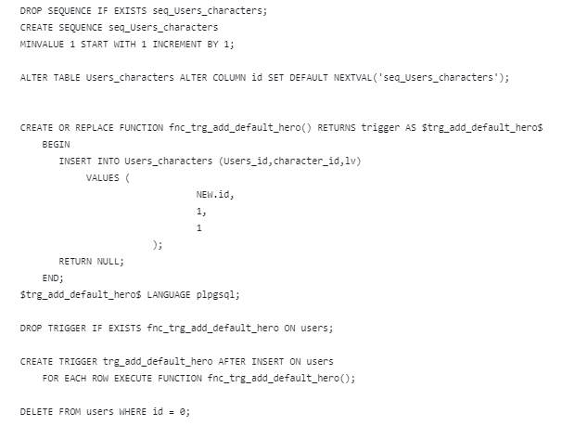

**Это триггер с функции он служит для обновления входящих новых данных без удаление Базы-данных и вставление данных в ручную.**

**9**

**Результат и вывод**

**Мне удалось выполнить поставленные задачи, а именно**

**-придумать идею и создать на ее основе блок-схемы.**

**-** **Запишите это как код SQL**

**-** **Также получилось добавить в базу триггеры и функции**

**Подводя итог, можно понять, что моя база данных — это всего лишь игра.** **Глядя на неё, можно понять, что ее можно реализовать в веб-приложении, но она будет сырой с малым количество предметов ,для этого надо больше локаций ,персонажей и т.д.**

**10**